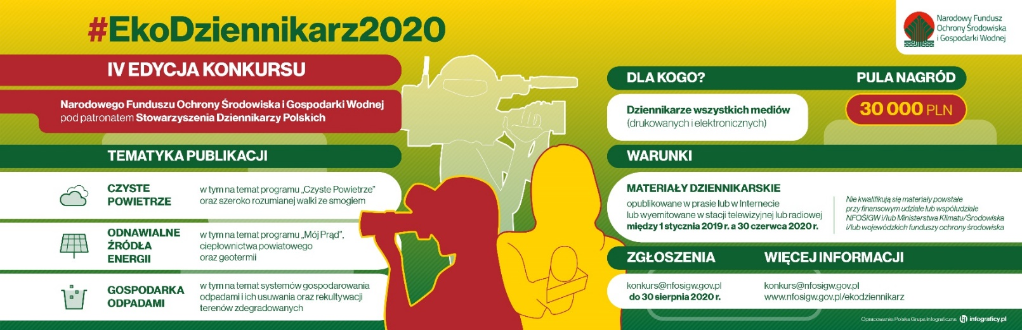

27.05.2020 r.
Informacja prasowa
Eko Dziennikarz po raz czwarty. Nowe zasady konkursu. Pula nagród 30 tys. zł
Czyste powietrze, odnawialne źródła energii oraz gospodarka odpadami – to tematyka publikacji telewizyjnych, radiowych, prasowych i internetowych, za które Narodowy Fundusz Ochrony Środowiska i Gospodarki Wodnej doceni dziennikarzy w czwartej odsłonie swojego corocznego konkursu. Do wygrania 30 tys. zł za najciekawsze materiały opublikowane między 1 stycznia 2019 r. a 30 czerwca 2020 r. Termin zgłoszeń mija 30 sierpnia br.
„Nagroda NFOŚiGW – Eko Dziennikarz” to ogólnopolski konkurs, pod patronatem Stowarzyszenia Dziennikarzy Polskich, ustanowiony w 2017 r. W tegorocznej, czwartej już, edycji Narodowy Fundusz wyróżni publikacje i uhonoruje dziennikarzy popularyzujących w mediach tematykę dotyczącą takich obszarów, jak: czyste powietrze (m.in. publikacje o programie „Czyste Powietrze” oraz szeroko rozumianej walce ze smogiem), odnawialne źródła energii (m.in. publikacje o programie „Mój Prąd”, ciepłownictwie powiatowym oraz geotermii), gospodarka odpadami (m.in. publikacje na temat systemów gospodarowania odpadami i ich usuwania oraz rekultywacji terenów zdegradowanych).
Konkurs adresowany jest do dziennikarzy wszystkich rodzajów mediów: zarówno drukowanych, jak i elektronicznych, o zasięgu ogólnopolskim i regionalnym. Warunkiem udziału jest publikacja między 1 stycznia 2019 r. a 31 marca 2020 r. Termin zgłoszeń – na adres: konkurs@nfosigw.gov.pl – to 30 sierpnia br. NFOŚiGW przewidział nagrody o łącznej wartości 30 tys. zł.
Trzy poprzednie edycje konkursu spotkały się z dużym zainteresowaniem mediów o czym świadczy kilkaset zgłoszeń eko-publikacji. Wśród laureatów konkursu są przedstawiciele m.in.: Polskiej Agencji Prasowej, Dziennika Gazeta Prawna, Pulsu Biznesu, Programu 1 Polskiego Radia oraz redakcji branżowych: „Środowisko”, „Wodociągi-Kanalizacja”, Portal Komunalny, teraz-srodowisko.pl i gramwzielone.pl.
Szczegóły konkursu „Nagroda NFOŚiGW – Eko Dziennikarz”:
nfosigw.gov.pl/ekodziennikarz
*****
Wydział Promocji i Komunikacji Społecznej
Narodowy Fundusz Ochrony Środowiska i Gospodarki Wodnej
ul. Konstruktorska 3a, 02-673 Warszawa
rzecznik@nfosigw.gov.pl

